|  |  |
| --- | --- |
| **SPB9** | **САНКТ-ПЕТЕРБУРГСКИЙ ГОСУДАРСТВЕННЫЙ**  **ПОЛИТЕХНИЧЕСКИЙ УНИВЕРСИТЕТ** Механико-машиностроительный факультет ***Кафедра “Транспортные и технологические системы”*** |

###### РАСЧЕТНОЕ ЗАДАНИЕ № 3

###### ТТС.РЗ12ШН.0003

**Тема: Расчёт и конструирование промежуточного вала зубчатой передачи.**

**По дисциплине “Детали машин ”**

***Студент гр.2038/2 ___________ Н.А.Широкова***

***Руководитель ________________ Е.П.Кукушкина***

**Санкт-Петербург**

**2012**

ОГЛАВЛЕНИЕ

Введение 3

1.Исходные данные и расчеты 3

2. Выбор материала 4

3. Расчет допускаемых напряжений 5

3.1 Допускаемые контактные напряжения 5

3.1 Допускаемые напряжения изгиба 6

3. Определение межосевого расстояния 7

4. Определение ширины колёс и шестерен 8

5. Предварительный выбор модуля зубчатого зацепления 8

6. Определение числа зубьев передач и диаметров делительных окружностей 8

7. Расчёт прочности зубьев по контактным напряжениям 9

8. Расчёт прочности зубьев по напряжениям изгиба 10

9. Расчёт вала 10

9.1 Определение сил в зацеплении 10

9.2 Определение длины вала 10

9.3 Выбор расчётной схемы и определение расчётных нагрузок 11

9.4 Построение эпюр изгибающих, крутящих и приведённых моментов 12

9.5 Построение теоретического профиля вала 14

### Введение

Объектом проектирования является промежуточный вал редуктора или другого агрегата, предназначенного для изменения параметров движения: скорости вращения и величины крутящего момента.

Передача движения на рассматриваемый в задании промежуточный вал осуществляется от ведущего вала I (рис.1) через пару цилиндрических зубчатых колес с передаточным числом i1. Крутящий момент Мкр от промежуточного вала передается через зубчатую пару с передаточным числом i2 на ведомый вал II. В данном задании зубчатые колеса передачи прямозубые и крепятся на валу при помощи шпонки. Опорами вала служат подшипники качения.

Целью задания является определение размеров промежуточного вала и связанных с ним деталей: зубчатых передач, шпонок, опорных подшипников.

### 1.Исходные данные и расчеты

### Таблица 1

|  |  |  |  |  |  |  |  |  |  |
| --- | --- | --- | --- | --- | --- | --- | --- | --- | --- |
| Параметры | | | | | | | | | |
| Мкр, Н⋅м | n,  об/мин | i1 | i2 | φ1,о | φ2,о | Вид зацепления |  |  |  |
| 1100 | 280 | 3.55 | 6.3 | 90 | 0 | прямозубое | 1.2 | 2.3 | 1.3 |

Здесь приняты обозначения:

**Мкр** – крутящий момент, переданный от промежуточного вала через зубчатую пару с передаточным числом i2 на ведомый вал II,**n** – число оборотов вала в минуту;

**i1, i2 –** передаточные числа;

**φ1, φ2 –** углы между осями зубчатых колес;

**l1, l2, l3** – соответственно расстояния между левой опорой и колесом, колесом и правой опорой, правой опорой и шестерней;

**bк**– ширина зубчатого колеса;

**bш** – ширина шестерни.

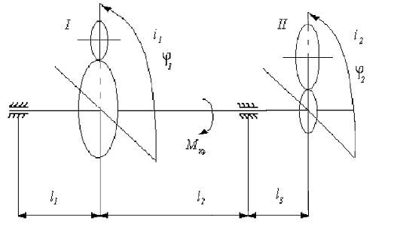

Рис. 1. Схема промежуточного вала зубчатой передачи

Определим момент М и число оборотов n для колеса и шестерни ведущего и ведомого валов:

; (1)

, (2)

где *i* - передаточное число;

- число оборотов шестерни;

- число оборотов колеса;

-крутящий момент шестерни;

- крутящий момент колеса;

-коэффициент полезного действия, принимаем =0,98 [2].

Для передачи 1 на валу закреплено колесо, поэтому = и . Согласно формулам (1), (2) получим:

==994 *об/мин;*

= .

Для передачи 2 на валу закреплена шестерня, поэтому = и . Согласно формулам (1), (2) получим:

== 44,4 *об/мин;*

= .

*Характеристики промежуточного вала.*

**Таблица 2**

|  |  |  |  |  |
| --- | --- | --- | --- | --- |
|  | Момент на колесе, *Н м* | Момент на шестерне, *Н м* | Число оборотов колеса, *об/мин* | Число оборотов шестерни, *об/мин* |
| Первая передача | 1100 | 316,2 | 280 | 994 |
| Вторая передача | 6791,4 | 1100 | 44,4 | 280 |

### 2. Выбор материала

Выбор материала для колес и шестерен зависит от величины крутящего момента, который действует на них. Для шестерни выбираем металл с более высокой твёрдостью, чем для колеса. Для колеса требуется материал с твёрдостью большей, чем 350HB, поэтому, в качестве материала колеса выбираем сталь 40ХН, подвергнутую закалке. Для шестерни подойдёт сталь 40Х, обработанная азотированием.[1]

Данные по материалам сводим в таблицу:

**Таблица 3**

|  |  |  |
| --- | --- | --- |
|  | Шестерня | Колесо |
| $$σ_{в}, МПа$$ | 1000 | 1600 |
| $$σ_{τ}, МПа$$ | 800 | 1400 |
| Твёрдость, HB | 530 | 480 |

### 3. Расчет допускаемых напряжений

### 3.1 Допускаемые контактные напряжения

Допускаемые контактные напряжения определяются формулой

, (3)

где - коэффициент безопасности, принимаем =1,2; - контактное напряжение, =2*НВ*+70; (4)- коэффициент долговечности, ограничен 1≤ ≤1,8 (если <1, тогда принимаем =1, если >1,8 , тогда принимаем =1,8).

= , (5)

где - количество циклов, которое может выдержать материал, берется в зависимости от твердости;- класс нагружения, принимаем далее =0,25[2]; -суммарное число циклов перемены напряжений.

=, (6)

где - коэффициент, зависящий от вида нагрузки - односторонняя или двухсторонняя, принимаем =3600 (односторонняя нагрузка); - число оборотов в секунду; - число зубчатых колес в зацеплении, принимаем =1; -норма времени работы передачи, для нашего расчета принимаем=10000 *ч*.

**Передача 1:**

Определим допускаемое контактное напряжение для колеса.

По формуле (4):

=2*480+70 = 1030 МПа.

Принимаем $N_{0}=90*10^{6}$, 

По формуле (6) найдём N.

$$\sum{N}=3600*4,67*10000=16,8*10^{7}.$$

$$K_{HL}=\sqrt[6]{\frac{90*10^{6}}{0,25*168*{10}^{6}}}=1,14.$$

По формуле (3):

$$\left[σ_{H}\right]=\frac{1030*1,14}{1,2}=978,5 МПа.$$

Определим допускаемое контактное напряжение шестерни.

=2*530+70 = 1130 МПа.

Принимаем $N_{0}=113*10^{6}$, 

$$\sum{N}=3600*16,57*10000=59,6*10^{7}.$$

$K_{HL}=\sqrt[6]{\frac{113*10^{6}}{0,25*596*{10}^{6}}}=0,97,$ принимаем его равным единице.

$$\left[σ_{H}\right]=\frac{1130}{1,2}=941,67 МПа.$$

**Передача 2:**

Определим допускаемое контактное напряжение для колеса.

 = 1030 МПа.

Принимаем $N_{0}=90*10^{6}$, 

$$\sum{N}=3600*0,74*10000=2,7*10^{7}.$$

$$K_{HL}=\sqrt[6]{\frac{90*10^{6}}{0,25*27*{10}^{6}}}=1,54.$$

$$\left[σ_{H}\right]=\frac{1030*1,54}{1,2}=1321,8 МПа.$$

Определим допускаемое контактное напряжение шестерни.

=2*530+70 = 1130 МПа.

Принимаем $N_{0}=113*10^{6}$, 

$$\sum{N}=3600*4,67*10000=16,8*10^{7}.$$

$K_{HL}=\sqrt[6]{\frac{113*10^{6}}{0,25*168*{10}^{6}}}=1,18$

$$\left[σ_{H}\right]=\frac{1130*1,18}{1,2}=1111,17 МПа.$$

### 3.1 Допускаемые напряжения изгиба

Допускаемое напряжение изгиба определяется формулой

 , (7)

где - предел выносливости зубьев по напряжениям изгиба;

=1,8НВ; (8)

- коэффициент безопасности, принимаем =1,7; - коэффициент долговечности и лежит в промежутке $1≤K_{FL}≤1,63$.

=, (9)

где  - коэффициент интенсивности режима для зубчатых передач (изгибная долговечность), принимаем далее =0,1[2]; -суммарное число циклов перемены напряжений.

**Передача 1:**

Определим допускаемое напряжение изгиба для колеса.

Согласно формуле (8):

=1,8*480=864МПа.

По формуле (9):

=, принимаем за единицу.

.

Определим допускаемое напряжение изгиба для шестерни.

=1,8*530=954МПа.

=, принимаем за единицу.

.

**Передача 2:**

Определим допускаемое напряжение изгиба для колеса.

=1,8*480=864МПа.

=, принимаем за единицу.

.

Определим допускаемое напряжение изгиба для шестерни.

=1,8*530=954МПа.

=, принимаем за единицу.

.

Полученные данные объединим в таблицу.

**Таблица 4**

|  |  |  |  |  |
| --- | --- | --- | --- | --- |
|  | Колесо | | Шестерня | |
| $\left[σ_{H}\right]$, МПа | , МПа | $\left[σ_{H}\right]$, МПа | , МПа |
| Передача 1 | 978,5 | 508,24 | 942,67 | 561,17 |
| Передача 2 | 1321,8 | 508,24 | 1111,17 | 561,17 |

### 3. Определение межосевого расстояния

Габариты передачи определяет межосевое расстояние, которое находится по формуле:

$$a_{ω}=0,85\left(i+1\right)\sqrt[3]{\frac{E_{пр}M_{кр2}K_{Hβ}}{ψ_{ba}{[σ_{H}]}^{2}i^{2}},}$$

где $E_{пр}$ =2,1 ${10}^{5}МПа$* - модуль упругости, $ψ_{ba}=0,25$- коэффициент ширины колеса, относительно межосевого расстояния, $K_{Hβ}$- коэффициент концентрации нагрузки при расчётах по контактным напряжениям, выбирается в зависимости от $ψ_{bd}=0,5(i+1)ψ_{ba}$

Ширина зубчатого колеса зависит от межосевого расстояния и определяется соотношением: $b_{ω}=ψ_{ba}a_{ω}$, а в качестве $\left[σ_{H}\right]$ берём наибольшее из значений

Определим межосевые расстояния для 1 и 2 передач.

$ψ_{ba1}=0,5\left(3,55+1\right)*0,25=0,6$, принимаем , $K_{Hβ}=1,2$.[1]

$$a_{ω1}=0,85\left(3,55+1\right)\sqrt[3]{\frac{2,1*10^{8}*1100*1,2}{0,25*12,6*978,5^{2}}}=175мм.$$

$ψ_{ba2}=0,5\left(6,3+1\right)*0,25=0,91$, принимаем , $K_{Hβ}=1,2$.[1]

$$a_{ω2}=0,85\left(6,3+1\right)\sqrt[3]{\frac{2,1*10^{8}*6791,4*1,2}{0,25*39,7*1321,8^{2}}}=286,5мм, принимаем 290мм.$$

### 4. Определение ширины колёс и шестерен

Ширина колеса и шестерни каждой пары определяется по следующим формулам:

$$b_{ω2}=ψ_{ba}a_{ω}$$

$$b_{ω1}=b_{ω2}+(5÷7)мм$$

**Передача 1:**

$$b_{ω2}=0,25*175=43,8 мм, принимаем 44мм.$$

$$b_{ω1}=42+6=50 мм.$$

**Передача 2:**

$$b_{ω2}=0,25*290=72,5 мм, принимаем 75мм.$$

$$b_{ω1}=75+5=80 мм.$$

### 5. Предварительный выбор модуля зубчатого зацепления

Модуль определяется, как $m=\frac{b_{ω2}}{ψ_{m}},$ где $ψ_{m}, для материаллов с твёрдостью>350HB, лежит в промежутка (15÷20)$, примем $ψ_{m}=18.$ Тогда:

$$m_{1}=\frac{44}{18}=2,4 , округляя до стандартных значений, получим 2,5 .$$

$$m_{2}=\frac{75}{18}=4,2 , принимаем 4,5.$$

### 6. Определение числа зубьев передач и диаметров делительных окружностей

Суммарное число зубьев в паре: $Z_{Σ}=\frac{2a_{ω}}{m}$. Полученное значение округляем до целых. $Z_{1}=\frac{Z_{Σ}}{i+1}; Z_{2}= Z_{Σ}-Z_{1}.$

**Передача 1:**

$$Z_{Σ}=\frac{2*175}{2,5}=140.$$

$Z_{1}=\frac{140}{3,55+1}=31; Z_{2}= 140-31=109, примем как 110.$

Найдём значение расхождения передаточных чисел.

$$i_{расч}=\frac{110}{31}=3,55.$$

$$Δ=\frac{{|i}_{расч}-i|}{i}*100\%=0\%.$$

**Передача 2:**

$$Z_{Σ}=\frac{2*290}{4,5}=128,8, принимаем за 129.$$

$Z_{1}=\frac{129}{6,3+1}=17,8, примем за 18; Z_{2}= 129-18=111, примем как 115.$

$$i_{расч}=\frac{115}{18}=6,38.$$

$$Δ=\frac{{|i}_{расч}-i|}{i}*100\%=\frac{0,08}{6,3}*100\%=1\%.$$

Диаметры делительных окружностей находим по следующим формулам:

$$d_{ω1}={mZ}_{1}$$

$$d_{ω2}={mZ}_{2}$$

**Передача 1:**

$$d_{ω1}={mZ}_{1}=2,5*31=77,5мм$$

$$d_{ω2}={mZ}_{2}=2,5*110=275мм$$

**Передача 2:**

$$d_{ω1}={mZ}_{1}=4,5*18=81мм$$

$$d_{ω2}={mZ}_{2}=4,5*115=517,5мм$$

Сведём результаты в таблицу:

**Таблица 5**

|  |  |  |  |  |
| --- | --- | --- | --- | --- |
|  | Колесо | | Шестерня | |
| $d_{ω}$,мм | $b_{ω}$,мм | $d_{ω}$, мм | $b_{ω}$, мм |
| Передача 1 | 275 | 44 | 77,5 | 50 |
| Передача 2 | 517,5 | 75 | 81 | 80 |

### 7. Расчёт прочности зубьев по контактным напряжениям

Необходимо проверить передачи по контактным напряжениям, причём расчёт ведётся по шестерне, т.к. зубья шестерни чаще входят в зацепление.

$$σ_{H}=1,18\sqrt{\frac{K_{H}M_{кр1}E_{пр}}{d_{1}^{2}sin⁡(2α_{ω})b_{ω}}*\frac{i+1}{i}}≤{[σ}_{H}],$$

где $α_{ω}=20^{°}$- угол зацепления, $b_{ω}$- ширина зуба колеса (длина линии контакта), $K_{H}$- коэффициент расчётной нагрузки при расчётах по контактным напряжениям.

$K_{H}=K_{Hβ}K_{Hv},$ где $K_{Hv}$- коэффициент динамической нагрузки при расчётах по контактным напряжениям.

**Передача 1:**

Принимаем $K_{Hv}=1,15; K_{Hβ}=1,2$, тогда $K_{H}=1,2*1,15=1,38$

Определим напряжение на шестерне.

$$σ_{H}=1,18\sqrt{\frac{1,38*316,2*2,1*10^{11}}{(77,5*10^{-3})^{2}\sin\left(40°\right)*44*10^{-3}}*\frac{3,55+1}{3,55}}=978МПа; \left[σ_{H}\right]=942,67МПа$$

Условие $σ_{H}=\left[σ_{H}\right]±4\% выполняется.$

**Передача 2:**

Принимаем $K_{Hv}=1,15; K_{Hβ}=1,2$, тогда $K_{H}=1,2*1,15=1,38$

Определим напряжение на шестерне.

$$σ_{H}=1,18\sqrt{\frac{1,38*1100*2,1*10^{11}}{(81*10^{-3})^{2}\sin\left(40°\right)*75*10^{-3}}*\frac{6,3+1}{6,3}}=1275МПа;\left[σ_{H}\right]=1111,17МПа$$

Условие $σ_{H}=\left[σ_{H}\right]±4\% не выполняется,$ следовательно, нужно изменить ширину колеса. Примем её за 100 мм.

$$σ_{H}=1,18\sqrt{\frac{1,38*1100*2,1*10^{11}}{(81*10^{-3})^{2}\sin\left(40°\right)*100*10^{-3}}*\frac{6,3+1}{6,3}}=1107МПа;\left[σ_{H}\right]=1111,17МПа$$

Условие $σ_{H}=\left[σ_{H}\right]±4\% выполняется.$

Новая ширина шестерни будет равна 105 мм.

### 8. Расчёт прочности зубьев по напряжениям изгиба

Расчёт прочности зубьев по напряжениям изгиба носит проверочный характер. Расчёт ведётся о шестерне.

$$σ_{F}=\frac{Y_{F}2M_{кр}}{Zm^{3}ψ_{m}},$$

где $Y_{F}-$ коэффициент формы зуба, который принимается в зависимости от суммарного количества зубьев на шестерне и колесе.

**Передача 1:**

Принимаем $Y_{F}=3,6 для 141 зуба$.

$$σ_{F}=\frac{3,6*2*316,2}{141{*2,5}^{3}*10^{-9}*18}=574МПа$$

Условие $σ_{F}=\left[σ_{F}\right]±4\% выполняется$.

**Передача 2:**

Принимаем $Y_{F}=3,6 для 133 зубьев.$

$$σ_{F}=\frac{3,6*2*1100}{133{*4,5}^{3}*10^{-9}*18}=363МПа<{[σ}_{F}], что нас устраивает.$$

### 9. Расчёт вала

### 9.1 Определение сил в зацеплении

В прямозубой передаче, при взаимодействии колеса и шестерни возникают следующие силы: $F_{t}=\frac{2M}{d}; F_{r}=F_{t}tg\left(20°\right).$

M и d берутся в зависимости от того, что находится на промежуточном валу (колесо или шестерня).

**Передача 1:**

На валу находится колесо.

$$F_{t}=\frac{2*1100}{275*{10}^{-3}}=8кН; F_{r}=2,9 кН.$$

**Передача 1:**

На валу находится шестерня.

$$F_{t}=\frac{2*1100}{81*{10}^{-3}}=27,2кН; F_{r}=9,9 кН.$$

### 9.2 Определение длины вала

Согласно **таблице 1** и **таблице 5**:

$$l_{1}=1,2*44=52,8 мм$$

$$l_{2}=2,3*44=101,2 мм$$

$$l_{3}=1,3*105=136,5 мм$$

Общая длинна вала: L=52,8+101,2+136,5=290,5мм.

### 9.3 Выбор расчётной схемы и определение расчётных нагрузок

Расчёт вала базируется на тех разделах курса сопротивления материалов, в которых рассматривают неоднородное наряжённое состояние и расчёт при переменных напряжениях. При этом действительные условия работы вала заменяют условными и приводят к одной из известных расчётных схем. При переходе от конструкции к расчётной схеме производят схематизацию нагрузок, опор и формы вала.

Допустим, что левая опора шарнирно-неподвижна, а правая шарнирно-подвижна.

Вал можно представить как балку на двух опорах, нагруженную силами в двух плоскостях, следовательно, необходимо рассмотреть отдельно вертикальную и горизонтальную плоскости.

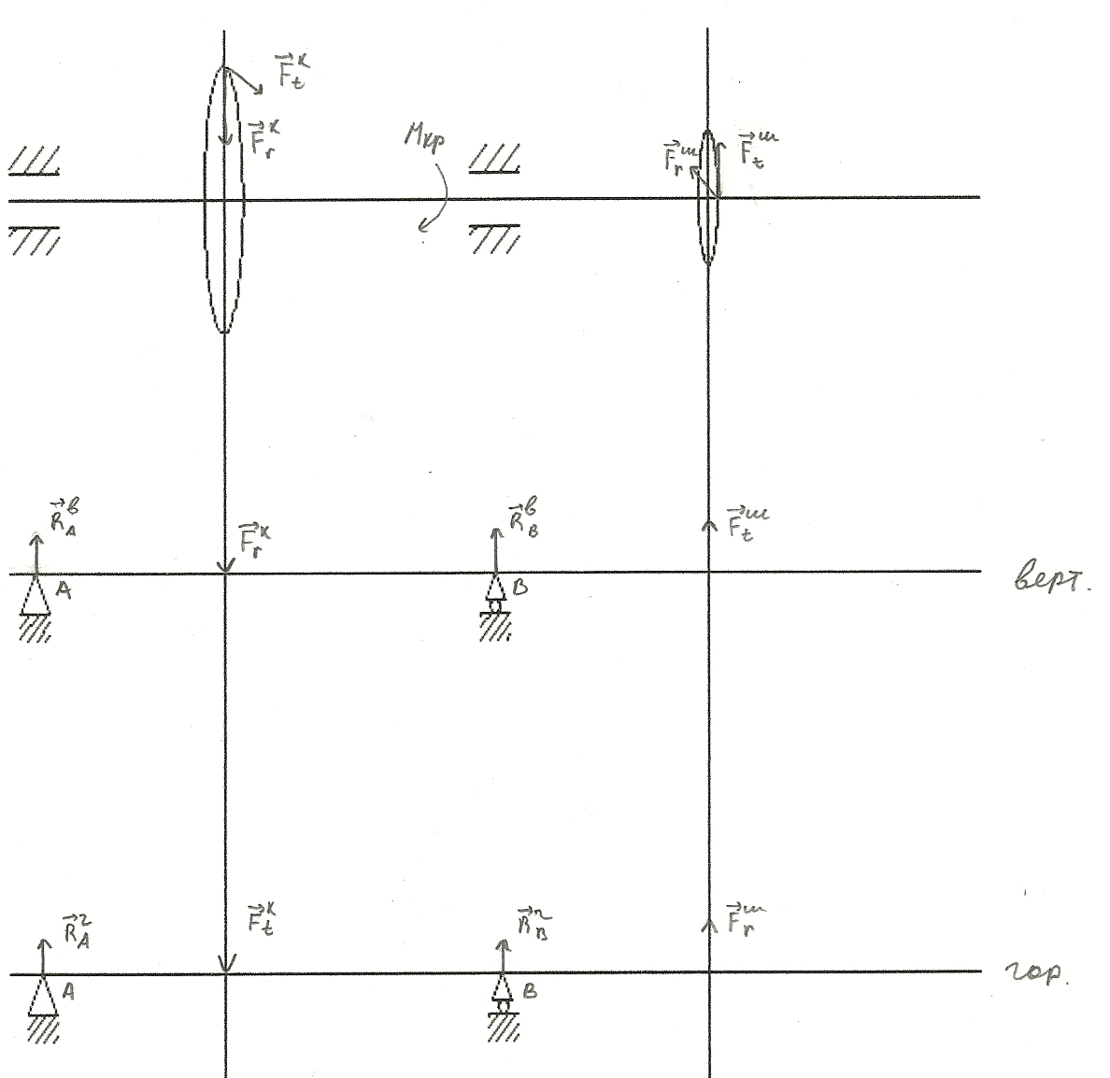

Рис. 2. Силы на валу

В вертикальной плоскости:

$${ΣM}_{A}={-F}_{r}^{k}l_{1}+R_{B}^{в}\left(l_{1}+l_{2}\right)+F_{t}^{ш}\left(l_{1}+l_{2}+l_{3}\right)=0$$

$$ΣM_{B}={-R}_{A}^{в}\left(l_{1}+l_{2}\right)+F_{r}^{k}l_{2}+F_{t}^{ш}l_{3}=0$$

$$R_{B}^{в}=-\frac{F_{t}^{ш}\left(l_{1}+l_{2}+l_{3}\right){-F}_{r}^{k}l_{1}}{\left(l_{1}+l_{2}\right)}=-\frac{27,2*290,5-2,9*52,8}{154}=-50,3кН.$$

$$R_{A}^{в}=\frac{F_{r}^{k}l_{2}+F_{t}^{ш}l_{3}}{\left(l_{1}+l_{2}\right)}=\frac{2,9*101,2+27,2*136,5}{154}=26,1кН.$$

В горизонтальной плоскости:

$${ΣM}_{A}= {-F}_{t}^{k}l_{1}+R_{B}^{г}\left(l_{1}+l_{2}\right)+F_{r}^{ш}\left(l_{1}+l_{2}+l_{3}\right)=0$$

$$ΣM_{B}={-R}_{A}^{г}\left(l_{1}+l_{2}\right)+F_{t}^{k}l_{2}+F_{r}^{ш}l_{3}=0$$

$$R_{B}^{г}=\frac{F_{t}^{k}l_{1}-F_{r}^{ш}\left(l_{1}+l_{2}+l_{3}\right)}{\left(l_{1}+l_{2}\right)}=\frac{8*52,8-9,9*290,5}{154}=-21,4кН.$$

$$R_{A}^{г}=\frac{F_{t}^{k}l_{2}+F_{r}^{ш}l_{3}}{\left(l_{1}+l_{2}\right)}=\frac{8*101,2+9,9*136,5}{154}=14,1кН.$$

Результирующие силы $R_{A} и R_{B}$, по которым производится выбор подшипников, будут находиться по следующим формулам:

$$R_{A}=\sqrt{{(R}_{A}^{в})^{2}+{(R}_{A}^{г})^{2}}=29,7кН.$$

$$R_{B}=\sqrt{{(R}_{B}^{в})^{2}+{(R}_{B}^{г})^{2}}=54,7кН.$$

### 9.4 Построение эпюр изгибающих, крутящих и приведённых моментов

Силы действуют на вал в двух плоскостях, следовательно, эпюры необходимо строить также в двух плоскостях: вертикальной и горизонтальной.

Подготовим данные к построению эпюры изгибающих моментов.

В вертикальной плоскости:

$$1) 0≤x≤l_{1}$$

$$M_{1в}={-R}_{A}^{в}*x$$

$M_{1в}\left(0\right)=0$*; $M_{1в}\left(l_{1}\right)=26,1*52,8=-1,38кНм$*

$$2) 0≤x≤l_{2}$$

$$M_{2в}=-R_{A}^{в}*\left(x+l_{1}\right)+F_{r}^{k}*x$$

$M_{2в}\left(0\right)=-1,38 кНм$*; $M_{2в}\left(l_{2}\right)=-26,1*154+2,9*101,2=-3,7кНм$*

$$3) 0≤x≤l_{3}$$

$$M_{3в}=-F_{t}^{ш}*x$$

$M_{3в}\left(l_{3}\right)=-3,7 кНм$*; $M_{3в}\left(0\right)=0$*

В горизонтальной плоскости:

$$1) 0≤x≤l_{1}$$

$$M_{1г}={-R}_{A}^{г}*x$$

$M_{1г}\left(0\right)=0$*; $M_{1г}\left(l_{1}\right)=-14,1*52,8=-0,74кНм$*

$$2) 0≤x≤l_{2}$$

$$M_{2г}=-R_{A}^{г}*\left(x+l_{1}\right)+F_{t}^{k}*x$$

$M_{2г}\left(0\right)=-0,74 кНм$*; $M_{2г}\left(l_{2}\right)=-14,1*154+8*101,2=-1,36кНм$*

$$3) 0≤x≤l_{3}$$

$$M_{3г}=-F_{r}^{ш}*x$$

$M_{3г}\left(l_{3}\right)=-1,36 кНм$*; $M_{3г}\left(0\right)=0$*

Просуммируем то, что получили.

*1) $M_{1Σ}=0кНм$*

*2) $M_{2Σ}=\sqrt{1,07^{2}+0,63^{2}}=1,57кНм$*

*3) $M_{3Σ}=\sqrt{2,83^{2}+1,03^{2}}=3,94кНм$*

*4) $M_{4Σ}=0кНм$*

Построим эпюры изгибающих моментов.

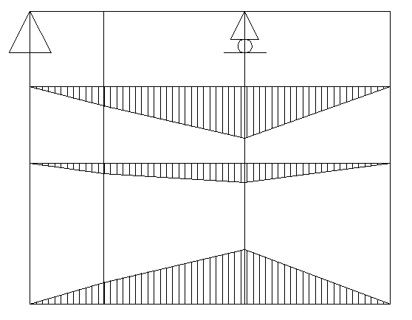

Рис. 3. Эпюры изгибающих моментов

Крутящий момент передаётся валу колесом и снимается шестерней, но моменты на них одинаковы, следовательно, эпюра крутящего момента будет выглядеть следующим образом:

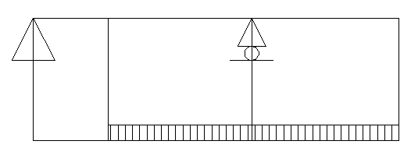

Рис. 4. Эпюра крутящего момента

Приведённый момент, действующий на вал, будет находиться по формуле:

$M_{пр}=\sqrt{(M_{iΣ})^{2}+αT^{2}}, где α-коэффициент приведения.$ $α$ = 0,75 – рекомендуемое значения для механизма подъёмника.

1) $M_{пр1}=\sqrt{0}=0 Нм$

2) $M_{пр2}=\sqrt{2,46+0,75*1,21}=1,84 кНм$

3) $M_{пр3}=\sqrt{15,5+0,75*1,21}=4,05 кНм$

4) $M_{пр4}=\sqrt{0,75*1,21}=0,95 кНм$

Построим эпюру приведённого момента:

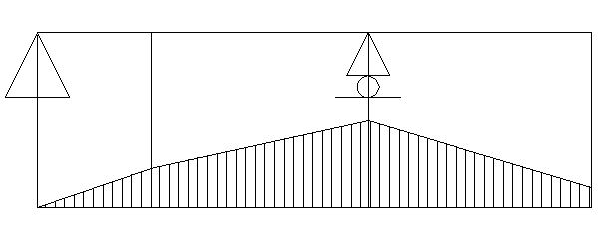

Рис. 5. Эпюра приведённого момента

### 9.5 Построение теоретического профиля вала

Для вала выбираем сталь 40ХН, подвергнутую закалке. Предел текучести $σ_{Т}=1400 МПа.$

По приведенному моменту определяются минимально допустимые диаметры вала в опасных сечениях по следующей формуле:

$$d=\sqrt[3]{\frac{M_{пр}}{0,1[σ]}};\left[σ\right]=\frac{σ_{Т}}{S}, где S-коэффициент запаса, принимаем S=2.$$

Очевидно, что диаметров будет несколько.

$$\left[σ\right]=\frac{1400}{2}=700 МПа.$$

Определим диаметры вала.

$$d_{1}=\sqrt[3]{\frac{0}{0,1*700*10^{6}}}=0 мм$$

$$d_{2}=\sqrt[3]{\frac{1,84*10^{3}}{0,1*700*10^{6}}}=30 мм$$

$$d_{3}=\sqrt[3]{\frac{4,05*10^{3}}{0,1*700*10^{6}}}=39 мм$$

$$d_{4}=\sqrt[3]{\frac{0,95*10^{3}}{0,1*700*10^{6}}}=24 мм$$

Построим теоретический профиль вала:

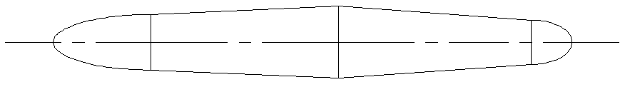

Рис. 6. Теоретический профиль вала